Уважаемые господа!

Мы рады представить Вам наше коммерческое предложение.Холм-Жирковский район расположен в северной части Смоленской области и граничит с Тверской областью. На юге к нему примыкают земли Сафоновского, а на востоке -Новодугинского района Смоленской области.Центром муниципального образования «Холм-Жирковский район» является п.г.т. Холм-Жирковский, находящийся в 38 км к северу от автомобильной дороги федерального значения М-1 «Беларусь».
Территория района – составляет 20 3340га. Холм-Жирковский район в целом является сельскохозяйственным.

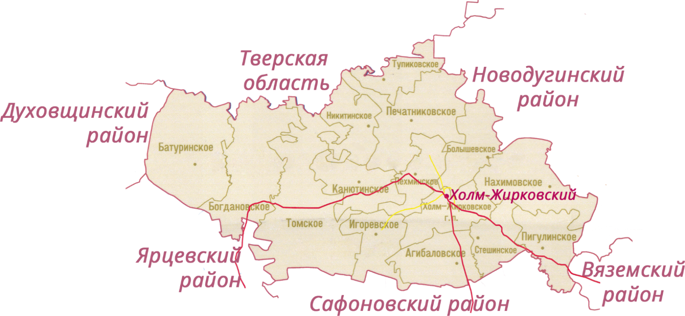

Наименование инвестиционного проекта- «Строительство овчарни»
 |  | 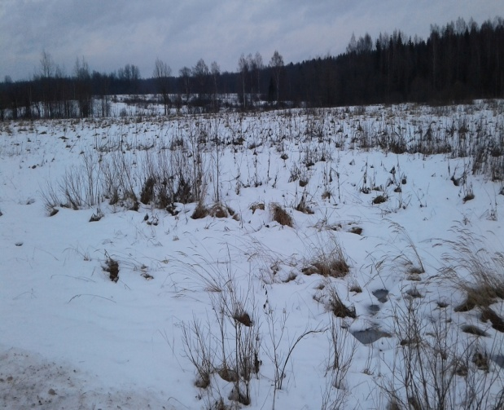
Место реализации проекта | Смоленская область, Холм-Жирковский район, Нахимовское сельское поселение, вблизи д.Нестеровка
Приоритетные направления использования | с\х производство (разведение овец)
Описание проекта | Вид экономической деятельности |  |  | 01.45
 | Цель проекта |  |  | Организация деятельности по разведению и выращиванию овец
 | Основные виды продукции |  |  | Мясо овец
 | Производственная мощность |  |  | На усмотрение инвестора
Финансовая оценка проекта | Общая стоимость проекта |  |  | -
 | Формы инвестирования |  |  | -
 | Чистая приведенная стоимость (NPV) |  |  | -
 | Срок окупаемости (DPB) |  |  | -
 | Период планирования |  |  | -
 | Внутренняя норма доходности (IRR) |  |  | -
Краткая характеристика инженерной инфраструктуры(в случае ее отсутствия – информация о возможности подключения) | Газоснабжение: отсутствует (необходимо строительство газопровода высокого давления)  Электроснабжение: в 100 м от участка проходит линия мощностью 380кВА. Ориентировочная стоимость технологического присоединения составляет 10,0 тыс.рублей. Срок подключения 1 месяц.  Водоснабжение и водоотведение:  - Водопроводные сети отсутствуют.  - Водоотведение-отсутствует. Необходимо  строительство локальных сооружений.Стоимость-230,0тыс.руб.. Срок строительства 1-2 месяца
Дополнительные сведения о проекте | Земельный участок площадью 82,8га земли населенных пунктов, находящийся вблизи д.Нестровка, в 20 км от пгт.Холм-Жирковский . Участок находится в 145 км от г.Смоленска, от г.Москвы-280 км., в 45 км от железной дороги. Вид разрешенного использования, исходя из функционального зонирования- ведение личного подсобного хозяйства на полевых участках.
Формы поддержки инвестиционной деятельности | В случае реализации инвестиционного проекта мы готовы Вам предложить при расчете арендной платы за земельные участки применять понижающие коэффициенты: -0,5 за земельные участки предоставляемые для с\х производства площадью более 200га.;  -0,5 за земельные участки, предоставленные на срок менее одного года для проведение проектно-изыскательных работ
Контактные данные координатора проекта | ФИО |  | Заместитель Главы муниципального образования –Демченкова Ольга Сергеевна
 | Телефон |  | 8-48-139-2-26-93
 | E-mail: |  | -
 | Эл. адрес сайта (при наличии) |  | moholm@yandex.ru

Администрация муниципального образования «Холм-Жирковский район» Смоленской области выражает надежду, что наше деловое предложение заинтересует Вас и откроет пути к взаимовыгодному сотрудничеству!

С уважением, Администрация муниципального образования «Холм-Жирковский район» Смоленской области.
.

